NYHETSBREV/BOLETÍN

COMUNIDAD DE PROPIETARIOS ALFAZ DEL SOL 1 – MARZO-ABRIL 2021

Nye restriksjoner fra 15. mars t.o.m 12. april .

Heldigvis har smitten i Valencia regionen gått kraftig ned den siste tiden, men fortsatt kan vi ikke slappe av, og vaksineringen går dessverre sakte. Regionene i Spania har derfor bestemt å stenge grensene frem til 12. april. Det betyr i prakis at alle som bor i Spania bare kan bevege seg innenfor sin region. Kjøpesenterne o.a. vil fortsatt ha åpent frem til kl 20, mens matbutikker og apotek fortsetter med vanlig åpningstid.

I påsken blir det begrenset med prosesjoner og religiøse feiringer. Skjærtorsdag, langfredag (2. april) og 2. påskedag er helligdager, men noen butikker velger å holde åpent. Banker, rådhus og Servicekontoret holder stengt.

De nye restriksjonene som gjelder fra 15. mars og er som følgende:

- Portforbudet fortsetter fra klokken 22.00 til klokken 06.00.
- Terrassene på barer og restauranter kan nå ha 100 % av kapasiteten , og 30 % inne. De må fortsatt stenge kl. 18, og det er bare lov til å ha maks 4 personer pr. bord.
- Helsestudioer, innedørs idrettshaller og basseng åpner igjen med 30 % av kapasiteten.
- Maks 4 personer sammen ved møter utendørs, hjemme er det bare begrenset til de som bor sammen.
- Privat undervisning kan en være maks 10 stykker sammen, eller med 30 % av kapasiteten.
- Seremonier, bryllup o.a. kan en være 1/3 av kapasitet, eller med maks 20 personer utendørs og maks 15 personer innendørs.

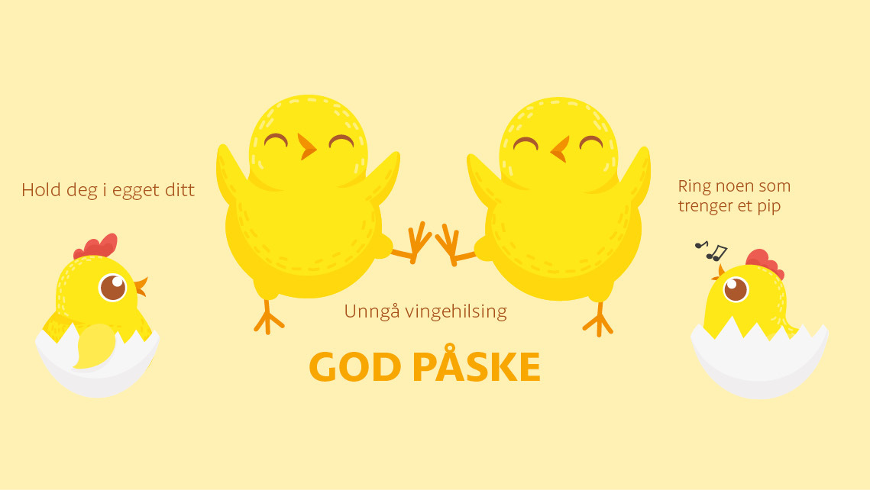
Nuevas restricciones del 15 de marzo al 12 de abril.

Afortunadamente, el contagio del covid-19 en la Comunidad Valenciana ha disminuido drásticamente recientemente, pero todavía no podemos relajarnos y, lamentablemente la vacunación es lenta. Por tanto, las regiones de España han decidido cerrar las fronteras hasta el 12 de abril. En la práctica, esto significa que todas las personas que viven en España solo pueden moverse dentro de su región. Los centros comerciales y similares seguirán abierto hasta las 20 h, mientras que las tiendas de comestibles y las farmacias continuarán con el horario normal de apertura.

En Semana Santa, las procesiones y celebraciones religiosas seran limitadas. El Jueves Santo, el Viernes Santo (2 de abril) y el lunes día de Pascua son festivos, pero algunas tiendas optan por permanecer abiertas. Los bancos, el Ayuntamiento y la Oficina de Servicios están cerrados.

Las nuevas restricciones se aplican a partir del 15 de marzo y son las siguientes:

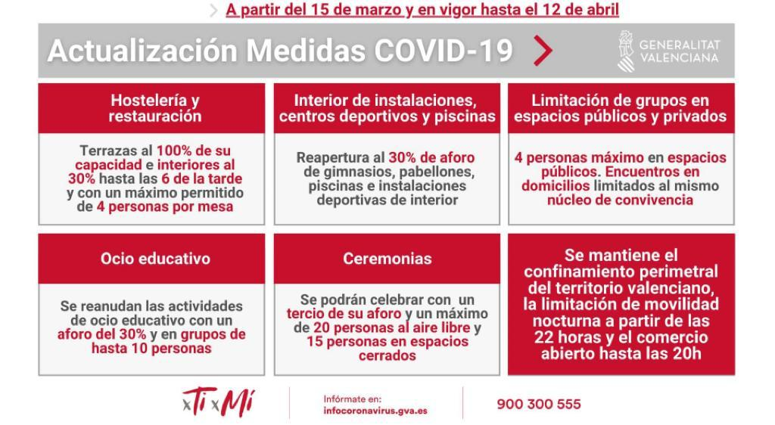

New restrictions from 15th of March until 12th April.

Fortunately, the infection in the Valencia region has dropped sharply recently, but we can still not relax, and vaccination is unfortunately slow. The regions of Spain have therefore decided to close the borders until 12 April. In practice, this means that everyone living in Spain can only move within their own region. The shopping centers and similar will still be open until 20 h, while grocery stores and pharmacies will continue with normal opening hours.

At Easter, processions and religious celebrations are limited. Holy Thursday, Good Friday ( 2nd of April) and the Monday Easter are public holidays, but some shops choose to stay open. Banks, City Hall and the Service Office are closed.

The new restrictions that apply from March 15 and are as follows:

- The curfew continues from 22.00 to 06.00.
- The terraces at bars and restaurants can now have 100% of the capacity, and 30% inside. They still have to close at 18 h, and it is only allowed to have a maximum of 4 people per table.
- Fitness centers, indoor sports halls and pools reopen with 30% of capacity.
- Maximum 4 people together at meetings outdoors, at home it is only limited to those who live together.
- Private tuition can be a maximum of 10 persons together, or with 30% of the capacity.
- Ceremonies, weddings, etc. can be 1/3 of capacity, or with a maximum of 20 people outdoors and a maximum of 15 people indoors.

19 de marzo.

Fredag 19. mars er helligdag i Spania, og banker, butikker og servicekontoret holder stengt. På denne dagen feires St. Josef og farsdagen.

Viernes 19 de marzo se celebra el día de San José, día del padre. Bancos, tiendas y la oficina de servicios mantiene cerrado.

Friday March 19 its Saint Joseph's Day, Father's Day. Banks, shops and the service office will be kept closed.

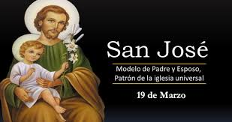

Events Palau de Altea abril.

Palau de Altea prøver seg i vår på diverse events, f.eks lørdag 24. april vil Ali Malikian holde to konserter. For billetter og mer informasjon se: https://palaualtea.entradas.plus/entradas/es/entradas-musica-ara-malikian-royal-garage-world-tour

Ara Malikian er en spansk fiolinist, av libanesisk opprinnelse og armensk avstamning, født i 1968 og bosatt i Madrid, Spania. Ara Malikian har spilt inn mer enn 40 album, har skapt sitt eget orkester og har deltatt i produksjonen av utallige show. Hans to siste turneer, "15" og "The Incredible World Tour of Violin" har projisert ham internasjonalt, og besøkt de viktigste hovedstedene i verden, konserter i de mest prestisjefylte auditoriene og teatrene i : London, Paris, Roma, Moskva, Buenos Aires, Mexico by, Lima, Santiago de Chile, Beijing, Hong Kong, Istanbul, Beograd, Bratislava, Madrid, Lisboa Berlin.

For informasjon om andre events i Palau de Altea se: https://palaualtea.es/index.html
El Palau de Altea probará suerte con varios eventos esta primavera, por ejemplo, el sábado 24 de abril, Ali Malikian ofrecerá dos conciertos. Para entradas y más información ver:
https://palaualtea.entradas.plus/entradas/es/entradas-musica-ara-malikian-royal-garage-world-tour

Ara Malikian es un violinista español, de origen libanés y ascendencia armenia, nacido en 1968 y con residencia en Madrid, España. Ara Malikian ha grabado más de 40 discos, ha creado su propia orquesta y ha participado en la producción de infinidad de espectáculos. Sus dos últimas giras, “15” y “The Incredible World Tour of Violin” le han proyectado a nivel internacional, visitando las más importantes capitales del mundo conciertos en los auditorios y teatros más prestigiosos del mundo: Londres, París, Roma, Moscú, Buenos Aires, Ciudad de México, lima, Santiago de Chile, Pekín, Hong Kong, Estambul, Belgrado, Bratislava, Madrid, Lisboa Berlín.

Para obtener información sobre otros eventos en el Palau de Altea consultar: https://palaualtea.es/index.html

The Palau de Altea will try its luck with several events this spring, for example, on Saturday April 24, Ali Malikian will offer two concerts. For tickets and more information see:
https://palaualtea.entradas.plus/entradas/es/entradas-musica-ara-malikian-royal-garage-world-tour

Ara Malikian is a Spanish violinist, of Lebanese origin and Armenian descent, born in 1968 and living in Madrid, Spain. Ara Malikian has recorded more than 40 albums, has created his own orchestra, and has participated in the production of countless shows. His last two tours, "15" and "The Incredible World Tour of Violin" have projected him internationally, visiting the most important capitals of the world, concerts in the most prestigious auditoriums and theaters in the world: London, Paris, Rome, Moscow, Buenos Aires, Mexico City, Lima, Santiago de Chile, Beijing, Hong Kong, Istanbul, Belgrade, Bratislava, Madrid, Lisbon Berlin.

For information on other events at Palau de Altea see: https://palaualtea.es/index.html

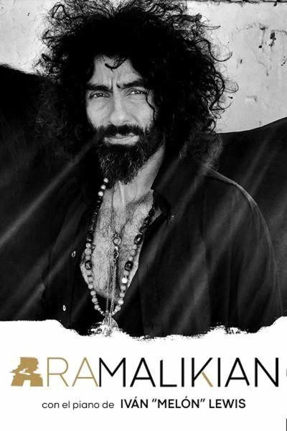

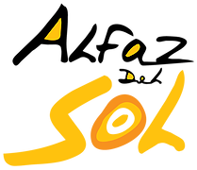

Servicekontoret/La Oficina de servicios/ Service Office Alfaz del Sol 1
Calle Manises 18, Plaza del Sol, Local 8 B
03580 L’Alfas del Pi
Tel. +34 966 58 02 89

servicekontoret@alfazdelsol1.com
portalen@alfazdelsol1.com
styret@alfazdelsol1.com
president@alfazdelsol1.com

Nødsituasjon:
Mandag- fredag mellom kl. 16.00 og 00.00 kan du ringe vaktene på telefonnummer +34 693036619 Said.

Nuria kan ringes hvis en nødsituasjon oppstår (snakker engelsk) mandag til fredag fra 00:00 til 08:00. I helger og helligdager 24 timer på telefon +34 622262900.

Emergencias:
De lunes a viernes entre las 16:00 y las 00:00 puede telefonear al vigilante; Said, 693036619.

Nuria solo para emergencias, en el teléfono 622262900 de lunes a viernes desde 00:00 a 08:00 de la mañana también fines de semana y festivos 24 horas
Emergencies:
From Monday to Friday between 16:00 and 00:00 you can telephone the guard; Said, 0034 693036619.

Nuria only for emergencies, on the phone 0034 622262900 from Monday to Friday from 00:00 to 08:00 in the morning also on weekends and holidays 24 hours

